1. INTERFACE NATIONALE

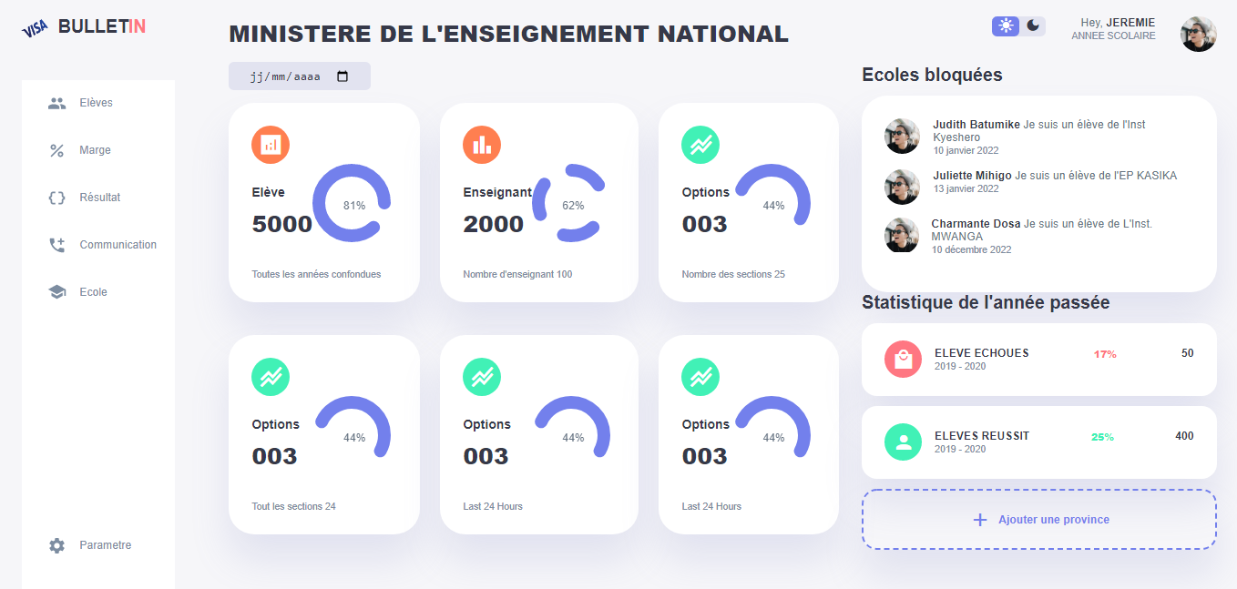

INTERFACE PROVINCIAL

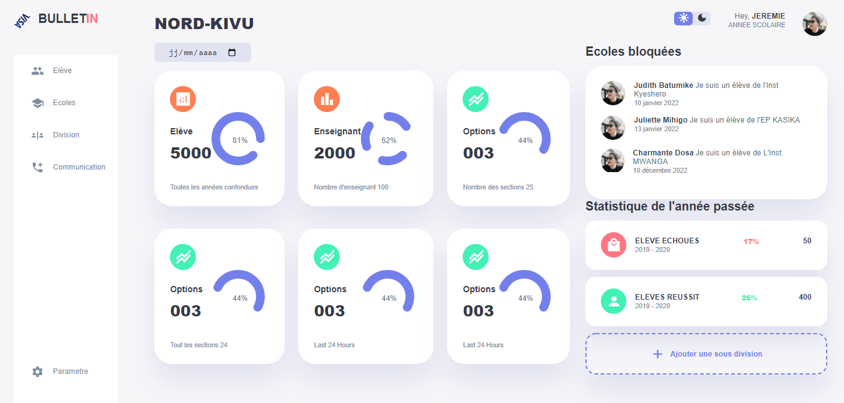

INTERFACE SOUS DIVISION

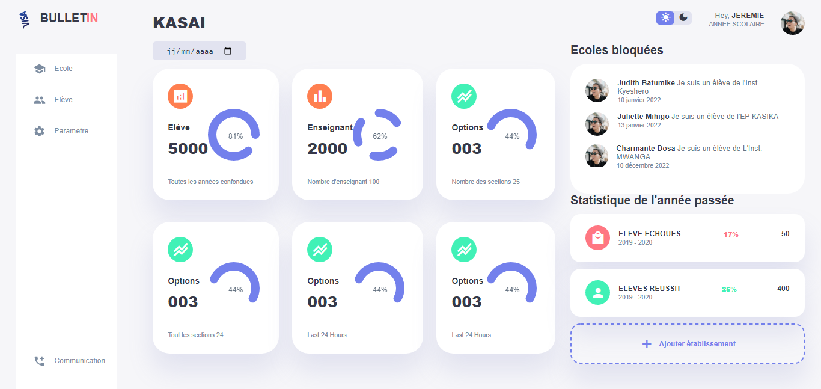

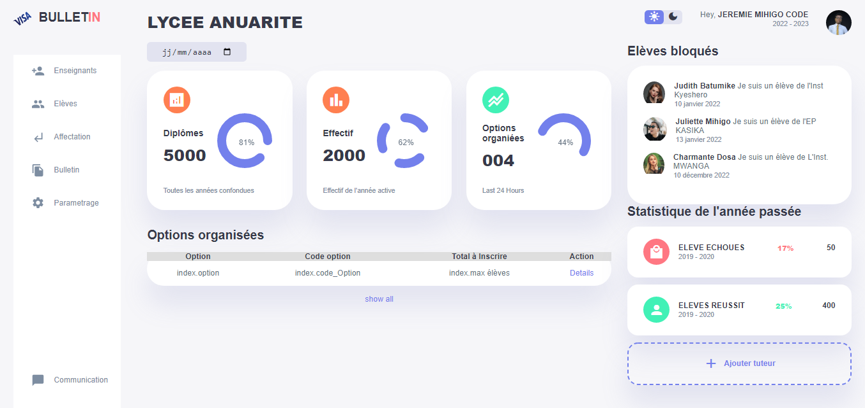INTERFACE CHEF D’ETABLISSEMENT